ar drone2.0 基础资料
本内容为简单介绍，详细内容请阅读邮件附件中的《ar drone2.0完全使用手册》
- 飞行器首次飞行注意事项
首次飞行找空旷、明亮、无风或者微风的地方练习，起飞前按下软件设置的“水平调整”（每次起飞前都需要按,非常重要），新手飞行高度不要飞过6米。大风 黑暗 高压线附近，不要使用飞行器。摔坏没有保修的。
开始练习，请将新手减震垫安装在飞行器的着地脚上。安装步骤为：
1、圆柱有厚薄2部分粘接的，薄的一面用手掰一下，看到有一条缝隙。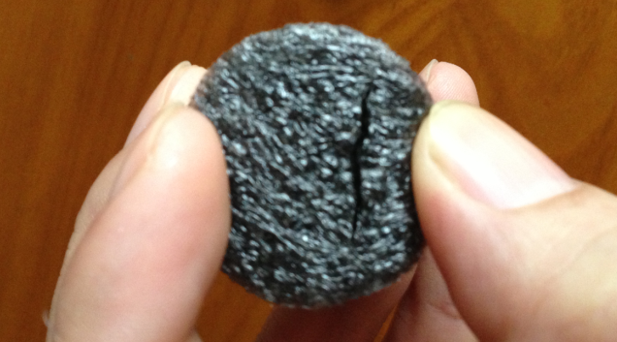
2、把飞行器的着地脚从缝隙穿进去
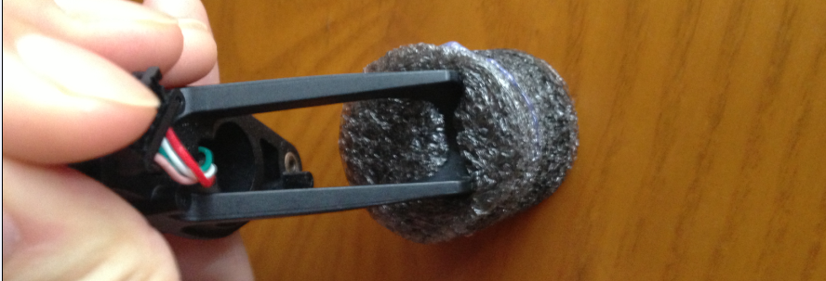
3、穿就去后，整理一下就可以了
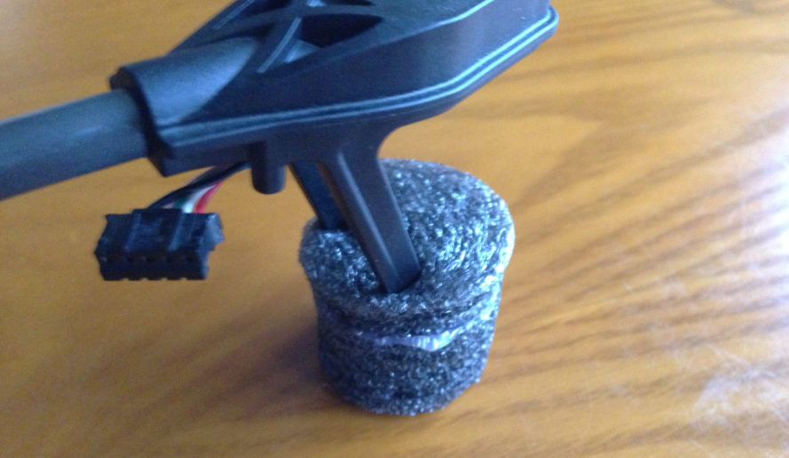

二、电池使用须知：(原装电池以及2.0专业电池)使用完请立即从飞行器上拔掉电池，不可以一直装在飞行器上。长期保存不可以无电或满电保存，最好电量60%。特别注意：2.0专业电池电量显示30%请降低高度。后面30%掉电快。原装电池需要激活，正常使用5-7次才可以发挥最大的电量，前面使用时间比较短。

白色铝壳充电器使用方法：左面的键有2个选项lipo和life。航模电池是lipo ，调到lipo 就可以了。
右面的键是调节充电速度的。2A最快 0.5A最慢。建议使用默认的1.2A。3个绿灯闪表示在充电，3个绿灯长亮不闪了表示满了。

注：大容量专用电池和原装电池一样，都可以直接用二代原装充电器充电；加转接板后，都可以使用多功能充电器充电，连接方法如图：
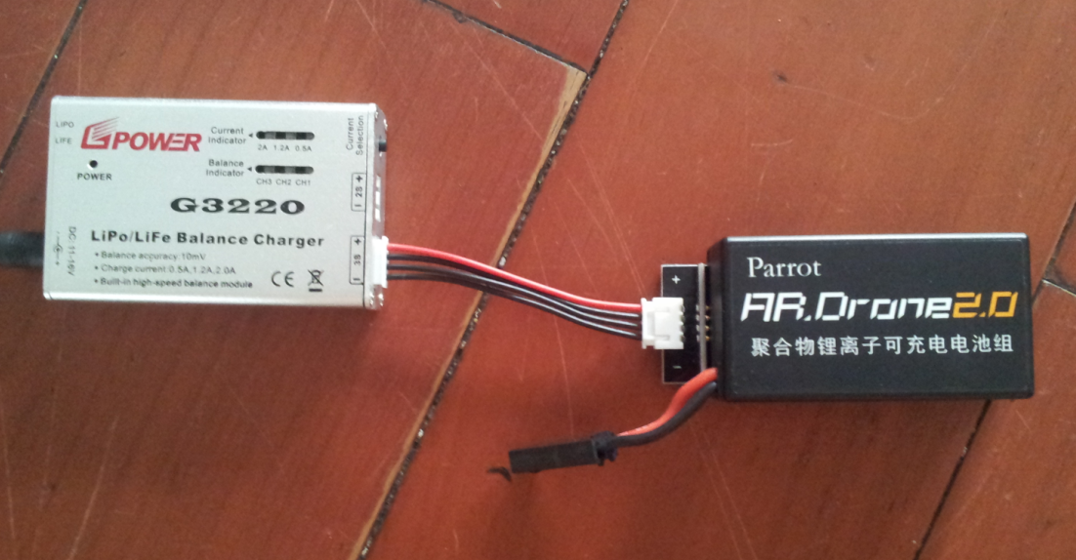

三、飞行器使用流程
1、下载并安装操作软件
（1）苹果用户在app store里搜索freeflightworld，官方免费软件，操作系统要求IOS6.0以上。
（2）安卓用户在play商店中搜索并安装freeflight2.0，也可以直接联系我们的客服索取安装apk文件。
2、开箱：飞机取出时，需按正确的方法。不要拽住飞行器的螺旋桨或者一个角将飞机拽出，并且注意室内头罩的4个保护圈，轻轻拿出。
3、收到飞行器，先给电池充满电
原装充电器，红灯亮表示正在充电，变成绿灯，电量已充满。充满后取下电池即可。
温馨提示：原装充电器带4国插头，使用时，请选择适合自己插排的插头。电池卡入时，请注意芯片位置卡好、卡紧。最好先将电池卡入充电器，再把充电器插到插排上
4、充满电后，取下飞行器的室内头罩，将飞行器放在水平地面上，电池放入电池仓，绑紧，然后把电池和飞行器插头插紧，安装上需要的室内或者室外头罩
5、等待马达初始化并自检完成，飞行器的4个马达灯变成绿色，此时打开设备的wifi，选择飞行器的网络ar drone2_*****，连接后打开飞行器的操作软件，进入驾驶界面。
温馨提示：第一次使用可将飞行器的系统更新至最新版本。方法如下：打开操作软件，点击“更新”即可。飞行器更新是自动完成，您只要等待几分钟，飞行器重新自检，4个马达灯变成绿色更新完成，切记，更新过程中，不要断开飞行器的电源
6、进入驾驶界面后，点软件上的“设置菜单”，进入设置选项，点一下“水平调整”，后回到驾驶界面，按“TAKE OFF”（起飞）按键。飞行器会飞到距离地面大概1米的高度悬停
7、驾驶飞机：飞行器起飞悬停后，等待大约3秒再操作飞行器
飞行器有2种操作模式：默认是重力感应模式：按住左面键后，倾斜手机可以遥控前进 后退 左飞 右飞。右面的键是是上升 下降 飞左转圈 右转圈。
也可以在软件设置里，打开游戏摇杆的选项，打开后前进 后退 左飞 右飞，就可以跟上升 下降 一样遥控了
8、降落：按“LANDING”（和起飞是同一个按键）即可
9、不使用飞行器时，请立即将电池断开，并取出电池。飞行器放回盒子时，请注意4个螺旋桨的位置。
四、操作界面介绍
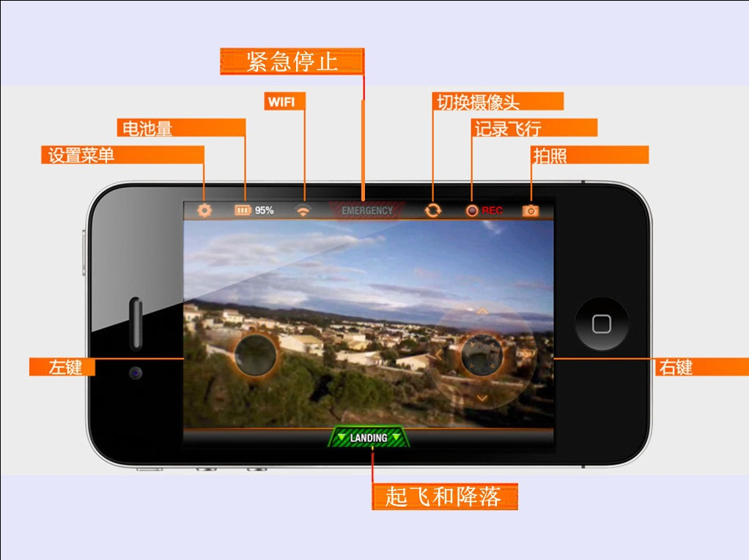
注意事项：
“紧急停止”按键：只有在紧急的时候才可以按此键，马达将会停止转动，无论处于何种高度，飞行器将会从当前位置坠落。慎用！

五、简单故障排除
1、室内头罩断裂：飞行器里附有一张原装修补贴，白色小的写着3M的就是，可使用此修贴补修补头罩断裂处
2、提示角度过大：飞行器通电后，需保持水平，翻转角度过大或者坠机可能会出现此提示，请重启飞行器（即断开电源，重新连接）
3、坠机或者按了紧急降落：通电后，可以按一下电池仓尾部的“reset”

六、其他注意事项
室内飞行时，不要太靠近屋顶，以免被气流吸到屋顶

七、视频教程
1、教学视频：（一二代飞行器基础操作功能类似，下面以一代飞行器为例），见邮件附件“ar drone 教学视频”
2、二代教学视频
http://video.sina.com.cn/v/b/78239206-1815419380.html 1设置
http://video.sina.com.cn/v/b/78083325-1815419380.html 2: 飞行

